**TAREA 1**

* **TÍTULO: Diseño de diagramas de clase**
* **RESUELVE:**
  1. Descargue e instale en su equipo el software ArgoUML. Para entregar la tarea realice un pequeño manual con pantallazos del proceso realizado.

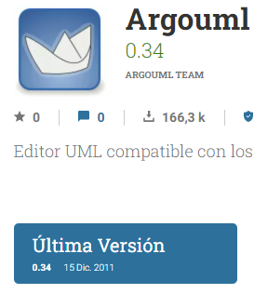

Se descarga el programa en su ultima versión

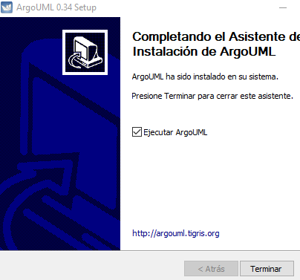

Una vez descargado se procede a su instalación que es un wizard, por lo cual habrá poco que modificar o nada.

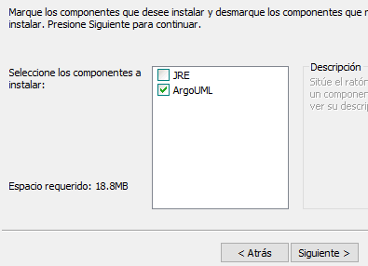

Se marcaran los componentes a instalar

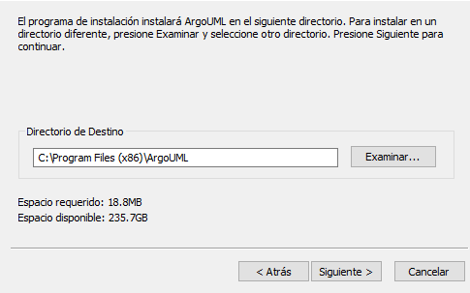

Se elige el destino del programa.

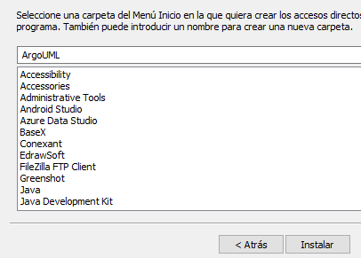

Se elige la carpeta para crear el acceso directo y se instala.

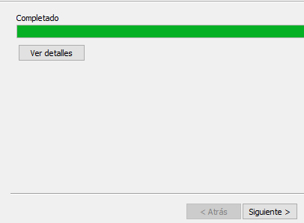

Y se esperara hasta que la instalación este completa.

* 1. Una vez instalado, acceda a la página web siguiente y genere el diagrama de clases de la guía mostrada: <http://jbgarcia.webs.uvigo.es/asignaturas/TO/usoArgoUML/index.html>

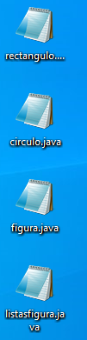

Esos serían los archivos de dicha página.

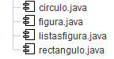

Esos son los archivos importados.

Conclusión: A costado crear o copiar los archivos de la página porque el código no los reconoce como tal y en esa página solo se generaban los códigos y no el archivo para descargar, por lo que se complico esa tarea.